**Proyecto Integrador – Semestre 1**

**Descripción de los datos:**

**Ubicación de los datos:**

Los datos fueron suministrados en formato csv y por su tamaño, fueron almacenados en un blob storage dentro de una cuenta de almacenamiento de Microsot Azure.

El string de conexión principal es: DefaultEndpointsProtocol=https;AccountName=energysuite;AccountKey=HPuEZF+lCGRRQcWONbH8i2AoSWPb4LuSYdD7/xfhfTEmy2nknGLiTyJ1uULDHUXytdQVoYs5u561+ASt2PJCUQ==;BlobEndpoint=https://energysuite.blob.core.windows.net/;QueueEndpoint=https://energysuite.queue.core.windows.net/;TableEndpoint=https://energysuite.table.core.windows.net/;FileEndpoint=https://energysuite.file.core.windows.net/;

**Estructura de almacenamiento raw**

La estructura de almacenamiento está representada por el siguiente diagrama: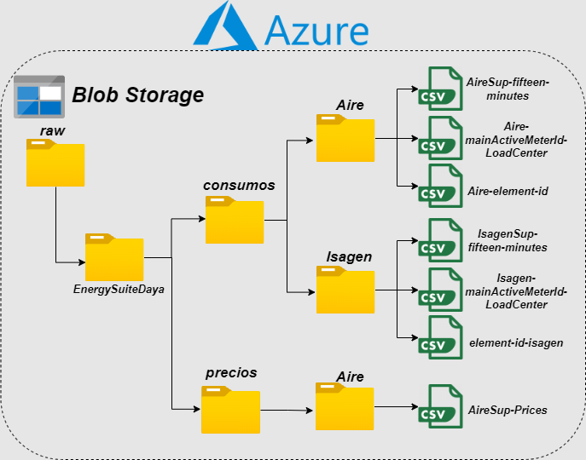

**Descripción de los datos**

1. **Datos de Consumo:** La data consiste en reportes enviados cada 15 minutos por las estaciones de medición que tiene cada cliente registrado en Energy Suite. Consiste en 3 entidades que se relacionan entre sí: Entidad de Reportes de Consumo quinceminutales, entidad de centros de carga y entidad con el detalle de la estación de medición. Estas entidades son las mismas para cada uno de los clientes (Aire e Isagen), y se describen de manera detallada a continuación:
   1. **Entidad: <Cliente>Sup-fifteen-minutes:** Contiene los reportes enviados cada 15 minutos por los puntos de medición del cliente.

* **Descripción de variables**

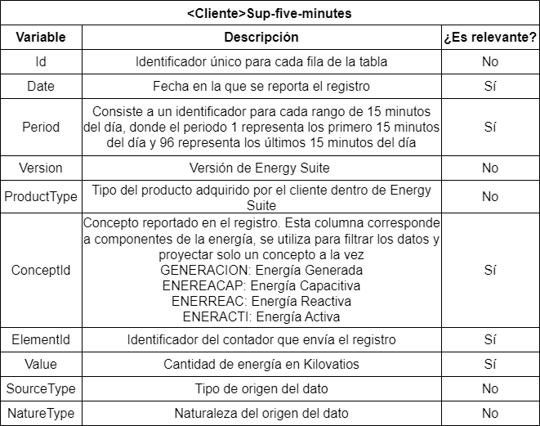

* **Relaciones de la tabla**

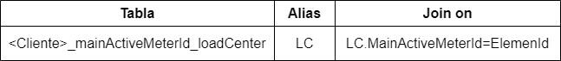

* 1. **Entidad <Cliente>-mainActiveMeterId-LoadCenter:** Contiene información sobre las instalaciones de los contadores de energía y relaciona cada uno de ellos con un centro de carga.
* **Descripción de variables**

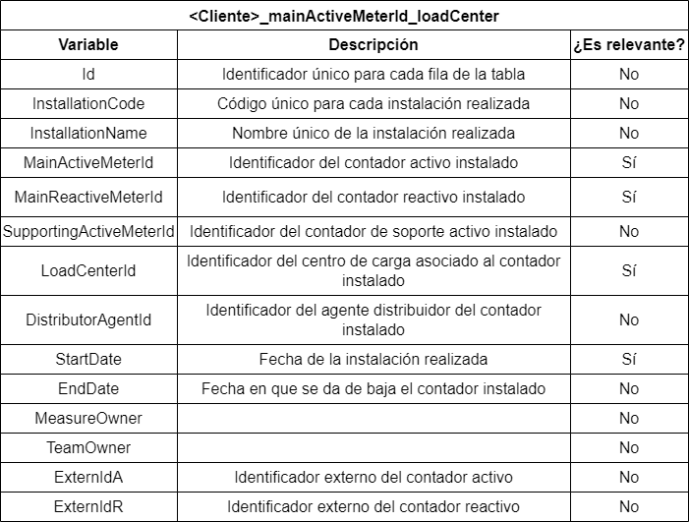

* **Relaciones de la tabla**

* 1. **Entidad element_id_<cliente>:** Contiene el detalle geográfico de cada uno de los centros de carga que recopilan datos.
* **Descripción de variables**

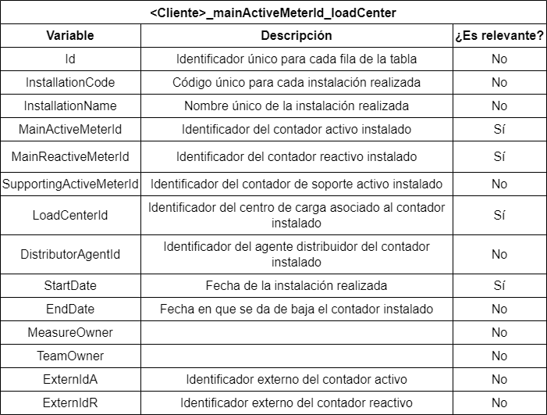

* **Relaciones de la tabla**

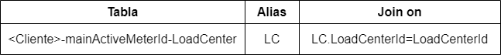

**Modelo de Datos de Consumo**

